|  |  |  |
| --- | --- | --- |
| **최종 요약** | **문서번호** | **Doc-10** |
| **작성자** | **3조** |
| **작성일자** | **2019.07.25** |

* **프로젝트 기획**

|  |  |  |
| --- | --- | --- |
| **주 제** | | 개발자 전문 구인구직사이트 ‘Desket’ |
| **목 적** | | 1. 기업회원은 원하는 인재상을 설정하여 구인활동을 할 수 있다. 2. 일반회원은 원하는 기업을 탐색해 구직활동을 할 수 있다. |
| **구**  **현**  **목**  **표** | **공통** | 1. 모든 사용자는 공고게시판을 통해 전체공고와 추천공고 목록을 조회할 수 있다. 2. 모든 사용자는 현재 구직기간인 기업정보 목록을 조회할 수 있다. 3. 모든 사용자는 기업상세정보를 조회할 수 있으며 위치와 재직자 후기를 조회할 수 있다. 4. 모든 사용자는 FAQ 항목의 자주묻는 질문의 목록을 조회할 수 있다. 5. 모든 사용자는 회원가입을 통해 회원등록을 할 수 있다. 6. 회원은 로그인을 통해 마이페이지를 사용할 수 있다. |
| **기업회원** | 1. 기업 회원은 원하는 인재상을 설정하여 공고를 등록할 수 있으며 마감일을 설정할 수 있다. 2. 기업 회원은 자신의 공고목록을 조회할 수 있다. 3. 기업 회원은 자신의 공고에 지원한 합격자의 이력서를 볼 수 있다. 4. 기업 회원은 자신의 공고를 수정할 수 있다. 5. 기업 회원은 자신의 마감된 공고를 조회할 수 있다. 6. 기업 회원은 자신의 마감된 공고 템플릿재조정유무를 피드백 받을 수 있다. 7. 기업 회원은 자신의 마감된 공고 문제지를 평가할 수 있다. 8. 기업 회원은 자신의 기업정보를 수정할 수 있다. 9. 기업 회원은 1대1 문의하기를 통해 관리자에게 문의할 수 있다. |
| **일반회원** | 1. 일반 회원은 추천공고를 통해 자신에게 맡는 공고를 확인할 수 있다. 2. 일반 회원은 공고를 조회하고 관심등록을 할 수 있다. 3. 일반 회원은 공고를 확인 후 지원할 수 있다. 4. 일반 회원은 기업정보에 댓글을 남길 수 있다. 5. 일반 회원은 이력서를 등록할 수 있다. 6. 일반 회원은 이력서를 수정할 수 있다. 7. 일반 회원은 이력서를 삭제할 수 있다. 8. 일반 회원은 이력서를 복사할 수 있다. 9. 일반 회원은 자신의 이력서 목록을 조회할 수 있으며 작성상태를 확인 할 수있다.. 10. 일반 회원은 자신의 이력서를 상세조회 할 수 있다. 11. 일반 회원은 자신의 지원 내역을 조회 할 수 있다. 12. 일반 회원은 관심공고 목록을 조회 할 수 있다. 13. 일반 회원은 정보 수정을 할 수 있다. 14. 일반 회원은 1대1 문의하기를 통해 관리자에게 문의할 수 있다. |

* **개발 환경**

|  |  |  |
| --- | --- | --- |
| **구**  **현**  **목**  **표** | **프로젝트 기간** | 2019.07.01 ~ 2019.07.18  18일 (총 약 90시간, 일 평균 5시간) |
| **사용 운영 체재** | Windows 10 |
| **개발 툴** | Eclipse Jee 2018-12, SQL Developer, eXERD, Visual Studio Code |
| **사용 언어** | JAVA (JDK 1.8), Oracle SQL, HTML5, CSS3, JavaScript |
| **사용 기술** | JDBC, JS, JSP Model2, BootStrap, jQuery |

* **요구사항 분석 (기능적 요구사항)**

|  |  |  |
| --- | --- | --- |
| **업무영역** | **요구사항** | **개요** |
| **공통** | 메인 페이지  공고 게시판  기업 정보 게시판  FAQ 게시판 | 1. 회원인 경우에만 로그인이 가능하다.  2. 아이디와 비밀번호를 입력하여 로그인을 할 수 있다.  3. 공고리스트, FAQ게시판, 마이페이지, 사이드바를 제공한다.  4. 사이드바는 로그인한 경우에만 제공한다.  5. 공고리스트에서는 최신공고, 마감임박공고, 추천공고를 조회할 수 있다.  6. 구직자 회원은 공고리스트의 공고 상세보기에서 지원하여 온라인 면접을 진행할 수 있다.  7. 공고리스트에서 공고를 검색할 수 있다.  8. 사이드바에서 요약된 본인 정보를 조회할 수 있다.  9. 사이드바에서 미확인 쪽지의 개수를 조회할 수 있다.  10. 사이드바에서 마이페이지로 이동할 수 있다.  11. 공고 리스트 검색은 비로그인자도 가능하나 상세보기의 경우 로그인을 요구한다.  12. 회원은 부적절한 내용의 공고 게시물을 신고할 수 있다.  13. 구직자 회원에게는 이력서 작성결과에 따른 추천 기업목록을 우선 출력해준다.  14. 회원은 기업 정보 게시판에서 기업에 대한 정보를 얻을 수 있다.  15. 관리자가 작성하며 회원은 기업 정보 게시글에 댓글을 달 수 있다.  16. 자주 묻는 질문(관리자가 제공하는)을 조회할 수 있다.  17. 1:1 문의 페이지로 이동할 수 있다. |

|  |  |  |
| --- | --- | --- |
| **기업회원** | 온라인 면접 설정  기업의 공고 목록조회 | 1. 기업회원은 설문지를 인적성, 기술의 카테고리로 분류하여 작성할 수 있다  2. 기업회원은 온라인 면접 결과에 대한 만족도 평가를 할 수 있다.  3. 기업회원은 이전의 설문지 양식을 재사용할 수 있다.  4. 기업회원은 온라인 면접에 사용될 설문지 작성 페이지로 이동할 수 있다.  5. 기업회원은 선호하는 홀랜드 직업유형, MBTI 성격 유형을 선택할 수 있다.  6. 기업회원은 기업의 공고 목록 조회 및 공고 제목과 조회수를 조회할 수 있다.  7. 기업회원의 진행 중인 공고에 신규 합격자가 있을 경우, 공고 제목에 아이콘으로 표시된다.  8. 기업회원은 공고의 상세정보를 조회할 수 있다.  9. 기업회원은 공고의 요약정보를 조회할 수 있다.  10. 기업회원은 합격자의 목록을 조회할 수 있다.  11. 기업회원은 지원자, 합격자의 통계를 차트 형식으로 조회할 수 있다.  12. 기업회원은 특정 합격자 선택 시 합격자의 온라인 면접 점수와 이력서를 조회할 수 있다.  13. 기업회원은 완료된 공고 설문지에 대한 만족도 평가를 할 수 있다.  14. 기업회원은 진행 중인 공고를 조기마감 할 수 있다. |
| **일반회원** | 기업정보게시판  마이페이지 | 1. 일반회원은 기업 정보 게시판에서 댓글을 수정, 삭제, 작성할 수 있다.  2. 일반회원은 기업정보 게시판을 이용할 수 있다.  3. 일반회원은 지원 내역, 이력서 작성페이지로 이동할 수 있다.  4. 일반회원은 기업의 공고에 지원한 내역을 조회할 수 있다.  5. 일반회원은 특정 공고 선택 시 해당 공고 페이지로 이동할 수 있다.  6. 일반회원은 합격 여부를 확인할 수 있다.  7. 일반회원은 본인이 지원한 공고만 조회할 수 있다.  8. 일반회원은 이력서를 작성, 수정, 삭제할 수 있다.  9. 일반회원은 이력서 리스트를 조회할 수 있다.  10. 일반회원은 이력서를 복사할 수 있다.  11. 일반회원은 관심공고를 조회할 수 있다.  12. 일반회원은 기업의 공고에 지원할 수 있다. |

* **데이터 설계(파일 기반)**

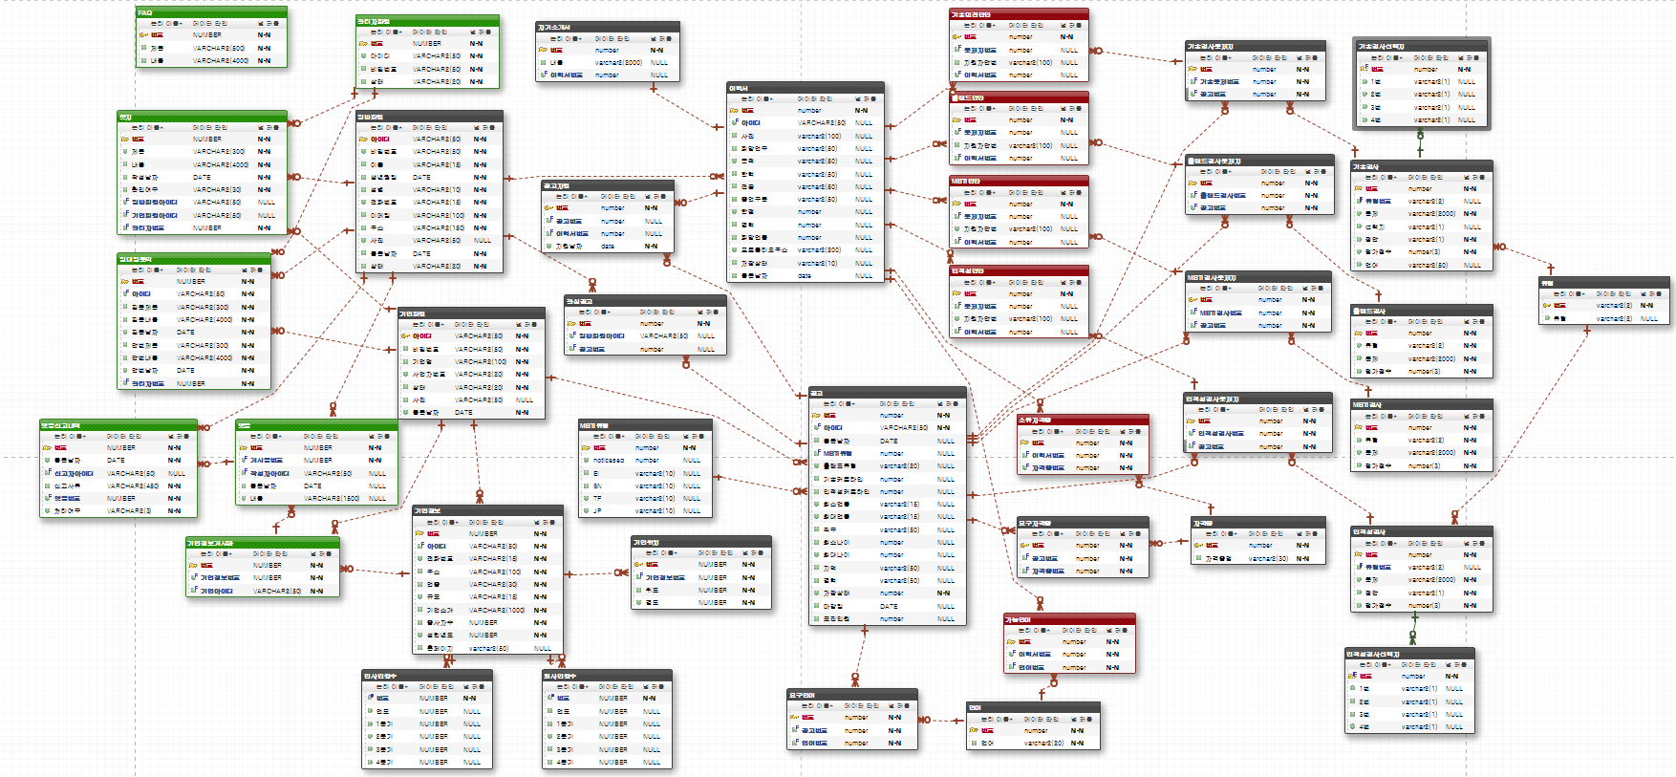

**구동 화면**

|  |  |
| --- | --- |
| 화면 | 설명 |
| **이력서 등록하기 1번.PNG**  **이력서 등록2번.PNG** | 일반회원 - 이력서 작성   1. 이력서 작성시 기본 정보를 불러온다. 2. 자기소개서 항목을 추가하여 다수의 등록이 가능하다. 3. 임시저장의 경우 목록에서 임시저장상태로 보여준다. |

|  |  |
| --- | --- |
| 화면 | 설명 |
| **공고작성 캡처본1.png**  **공고작성 캡처본2.png** | 기업회원 – 공고 등록   1. 원하는 인재상을 설정할 수 있다. 2. 커트라인을 설정하여 합격자를 가려낼 수 있다. 3. 마감일을 설정할 수 있다. |

|  |  |
| --- | --- |
| 화면 | 설명 |
| **구직자가 공고게시판 입장시 1번.png** | 공고 확인하기   1. 전체공고를 확인할 수 있다. 2. 추천공고를 확인할 수 있다. 3. 일반회원의 경우 관심공고를 확인할 수 있다. 4. 기업회원의 경우 마감공고를 확인할 수 있다. |

|  |  |
| --- | --- |
| 화면 | 설명 |
| **공고가 마음에들어 지원하기를 눌렀을때4번.png**  **MBTI를 풀때5번.PNG** | 일반회원 – 공고 지원하기   1. 공고 지원하기시 문제지 항목이 나오며 시험에 응시할 수 있다. 2. 시험에 응시하고 나면 재시험을 볼 수 없다. 3. 시험에 응시하다 나갈 경우 입력데이터가 초기화된다. 4. 공고의 인재상을 반영한 문제를 출력 |

|  |  |
| --- | --- |
| 화면 | 설명 |
| **기업중 하나를 들어가 정보를확인할때13번.PNG**  **기업정보확인할때14번.PNG**  **기업정보를확인할때 15번.PNG** | 기업 정보 조회   1. 기업의 기본 정보를 조회할 수 있다. 2. 기업의 재무상태를 차트를 통해 확인 할 수 있다. 3. 기업의 위치를 확인할 수 있다. 4. 기업에 대한 평가를 확인할 수 있다. |

­­­­­­

|  |  |
| --- | --- |
| 화면 | 설명 |
| **피드백을받으러왔을때 3번.PNG**  **피드백을 다받고 평가하기들어가기전 5번.PNG** | 공고 결과 피드백   1. 기업 공고 결과 시스템이 문제지를 분석한다. 2. 템플릿재조정 유무를 통한 재조정을 한다. 3. 마감된 공고 문제지를 기업이 평가한다. |

* **담당 업무**

|  |  |  |
| --- | --- | --- |
| 구분 | 소스(구현) | 담당 업무 |
| 팀장  이상민 | 1. 공통 관련 기능  - 전체 및 추천, 마감 공고 목록 조회  - 공고 상세정보  2. 기업 회원 기능  - 공고 등록하기  3. 해당 기능에 필요한 DTO 개별 구현 | 1. 프로젝트 기획 참여  2. 요구분석 참여  3. 데이터 설계 및 생성  4. ERD 설계 참여  5. DB 최종 통합  6. 최종 문서 작성  7. 각종 문서 작업 참여 |
| 양주엽 | 1. 개인회원 관련 기능  - 이력서 목록 조회  - 이력서 관리(등록, 수정, 삭제, 복사)  - 관심공고 목록 조회  2. 해당 기능에 필요한 DTO 개별 구현 | 1. 프로젝트 기획 참여  2. 요구분석 참여  3. 데이터 설계 및 생성  4. ERD 설계 참여  5. DB 최종 통합  6. 최종 문서 작성  7. 각종 문서 작업 참여 |
| 박헌정 | 1. 기업회원 관련 기능  - 기업 공고 결과 문제지 분석  - 템플릿재조정 유무를 통한 재조정  - 마감된 공고 문제지 평가  2. 해당 기능에 필요한 DTO 개별 구현 | 1. 프로젝트 기획 참여  2. 요구분석 참여  3. 데이터 설계 및 생성  4. ERD 설계 참여  5. DB 최종 통합  6. 최종 문서 작성  7. 각종 문서 작업 참여 |
| 이예찬 | 1. 개인회원 관련 기능  - 공고 지원시 문제지 출력  2. 관리자 기능  - 자주 묻는 질문  - 1대1 문의하기  3. 해당 기능에 필요한 DTO 개별 구현 | 1. 프로젝트 기획 참여  2. 요구분석 참여  3. 데이터 설계 및 생성  4. ERD 설계 참여  5. DB 최종 통합  6. 최종 문서 작성  7. 각종 문서 작업 참여 |
| 정희진 | 1. 공통 관련 기능  - 기업정보 목록조회  - 기업정보 상세보기  2. 일반회원 관련 기능  - 기업평가  3. 해당 기능에 필요한 DTO 개별 구현 | 1. 프로젝트 기획 참여  2. 요구분석 참여  3. 데이터 설계 및 생성  4. ERD 설계 참여  5. DB 최종 통합  6. 최종 문서 작성  7. 각종 문서 작업 참여 |
| 조유나 | 1. 자료 조사  2. 해당 기능에 필요한 DTO 개별 구현 | 1. 프로젝트 기획 참여  2. 요구분석 참여  3. 데이터 설계 및 생성  4. ERD 설계 참여  5. DB 최종 통합  6. 최종 문서 작성  7. 각종 문서 작업 참여 |